河海大学教务系统
成绩查询

操作手册

登录系统
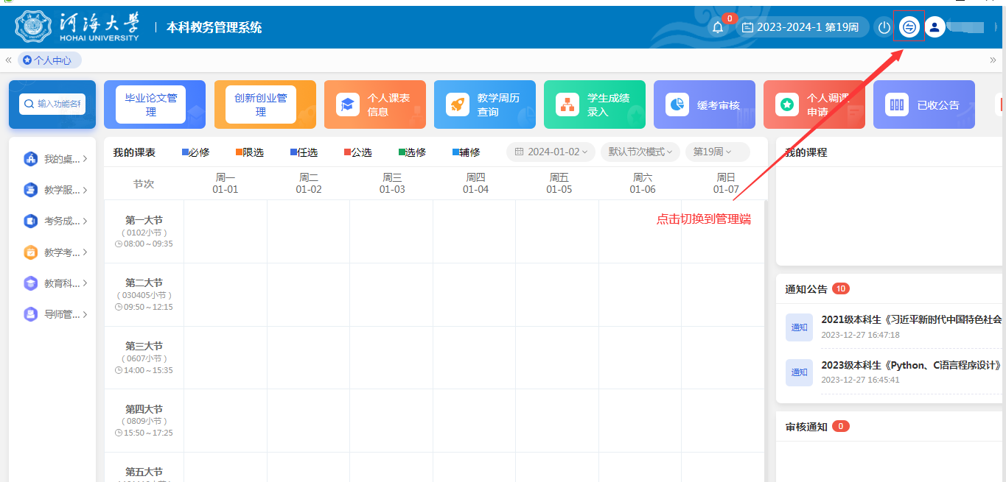
点击右上角切换按钮，切换到管理端

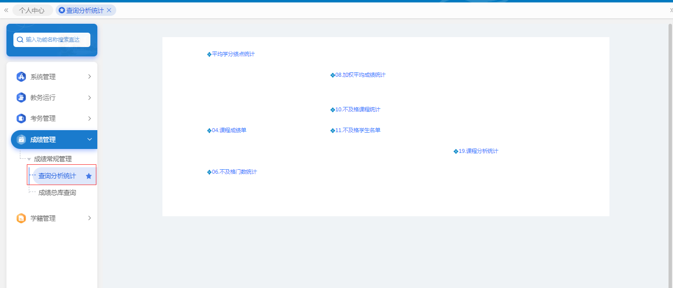
点击查询分析统计，根据以上多种形式的查询分析报表统计，对学生的成绩和所得学分情况进行统计查询，或者导出打印报表进行存档

2、查询分析统计

2.1平均学分绩点统计
步骤1、请依次点击【成绩管理】-【成绩常规管理】-【查询分析统计】，点击【平均学分绩点统计】链接，进入绩点统计查询页面。
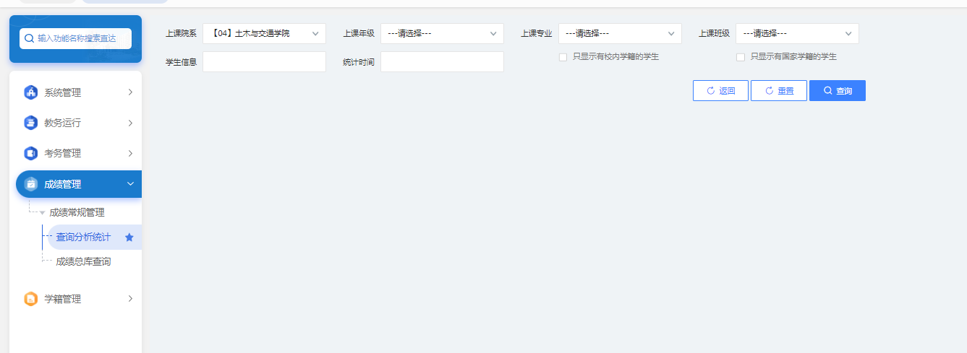
绩点统计查询页面
步骤2、选择所需条件点击【查询】进入绩点查询列表页面。可查看学生学位绩点、专业排名、推优绩点等信息，也可做导出操作。
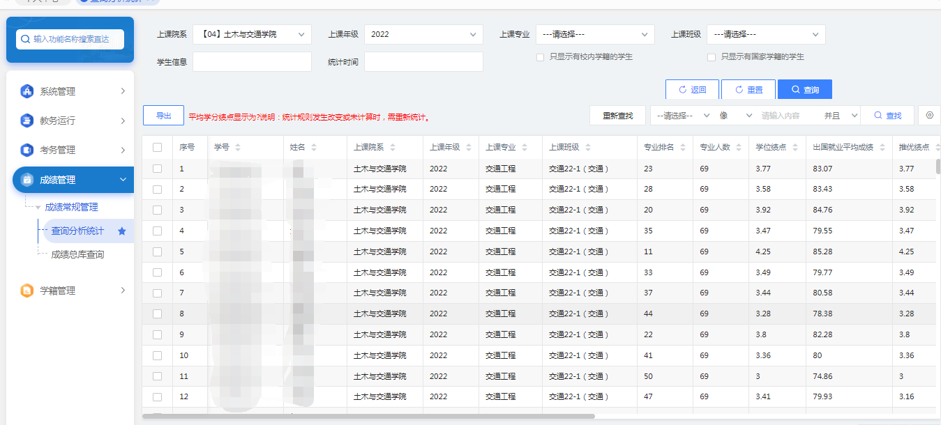

2.2课程成绩单
步骤1、请依次点击【成绩管理】-【成绩常规管理】-【查询分析统计】，点击【04课程成绩单】，弹出课程成绩单的查询页面。
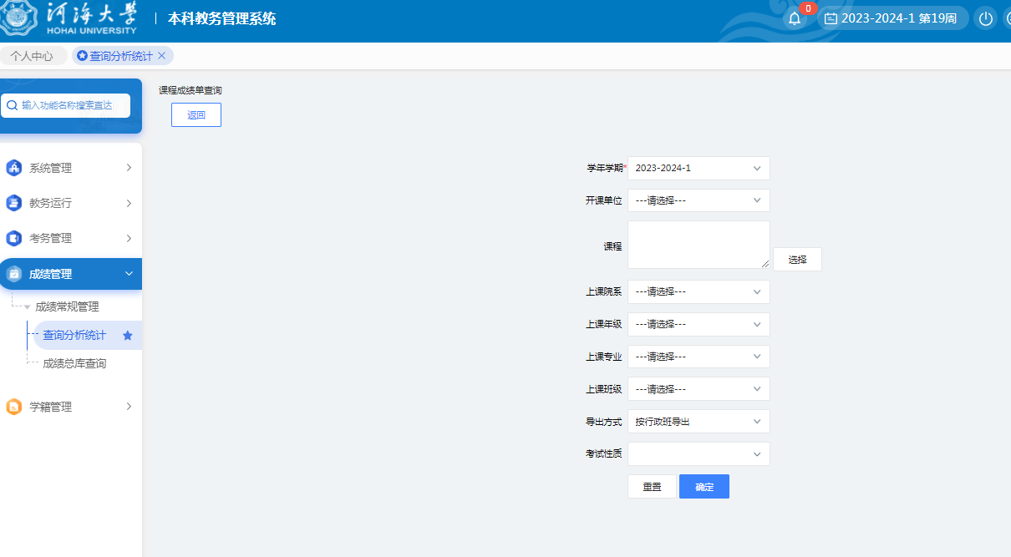
课程成绩单
步骤2、选择相应条件后，点击【确定】，可导出相应的课程成绩页面。
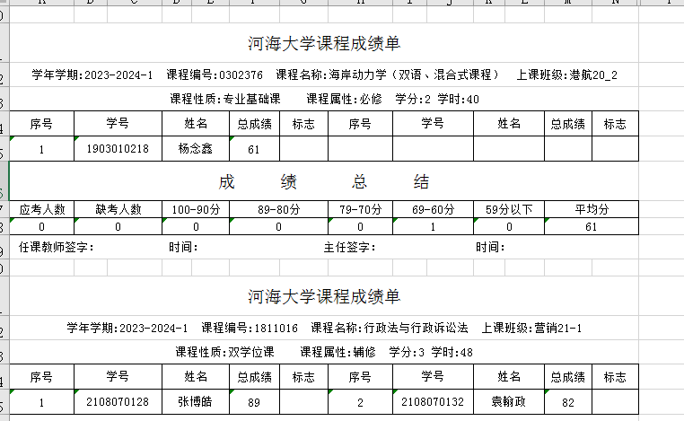
课程成绩

2.3不及格门数统计
步骤1、请依次点击【成绩管理】-【成绩常规管理】-【查询分析统计】，点击【06.不及格门数统计】弹出不及格门数统计查询页面。
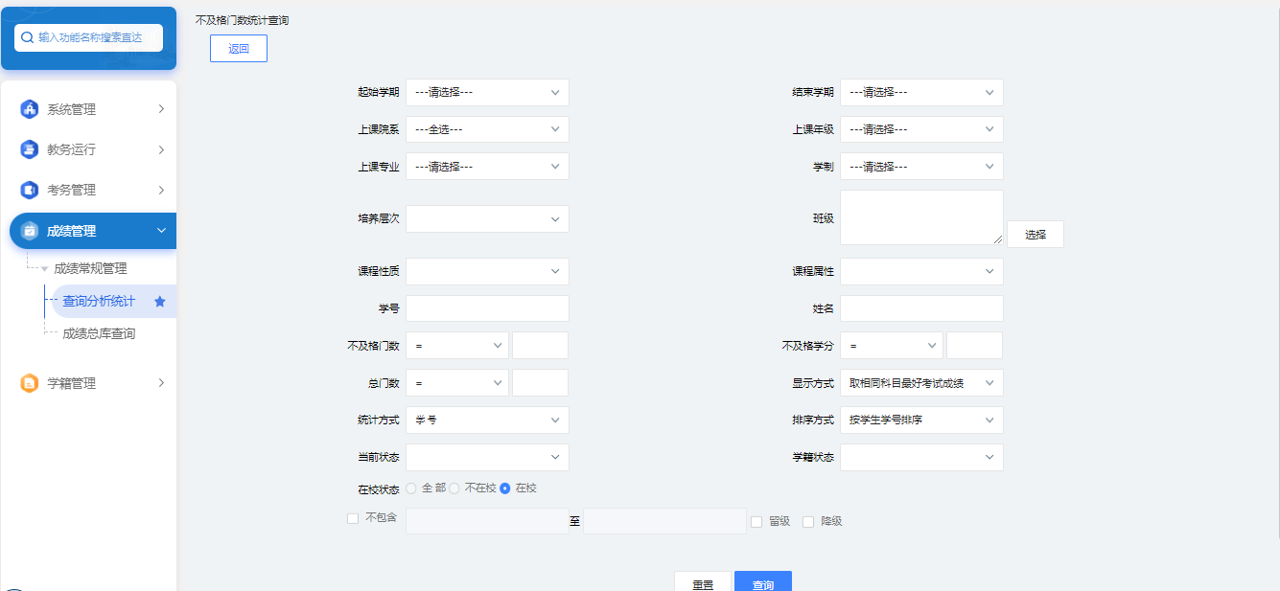
不及格门数统计查询
步骤2、选择相应条件后，点击【查询】，查询出相应条件下的不及格门数数据，点击打印，可导出学生的不及格门数数据。
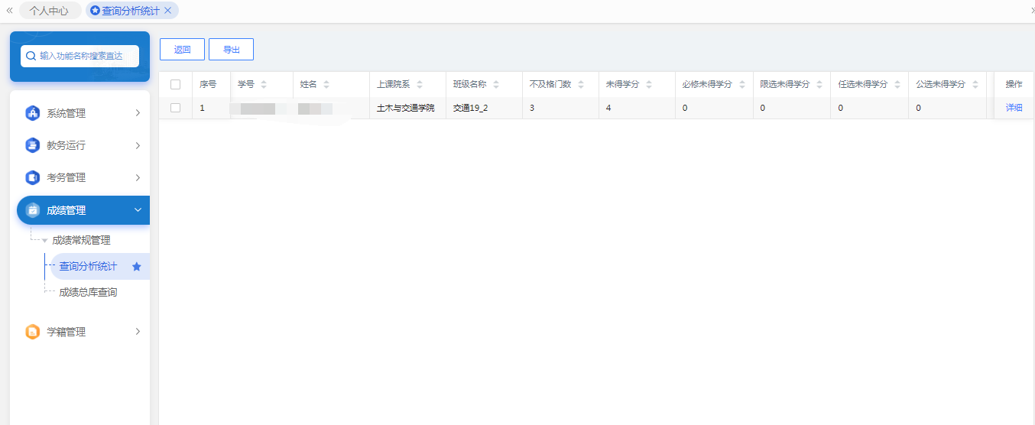
不及格门数统计
步骤3、选择相应学生记录后的【详细】按钮，可查询出不及格的具体课程明细。点击打印，可导出学生的不及格门数的具体数据。
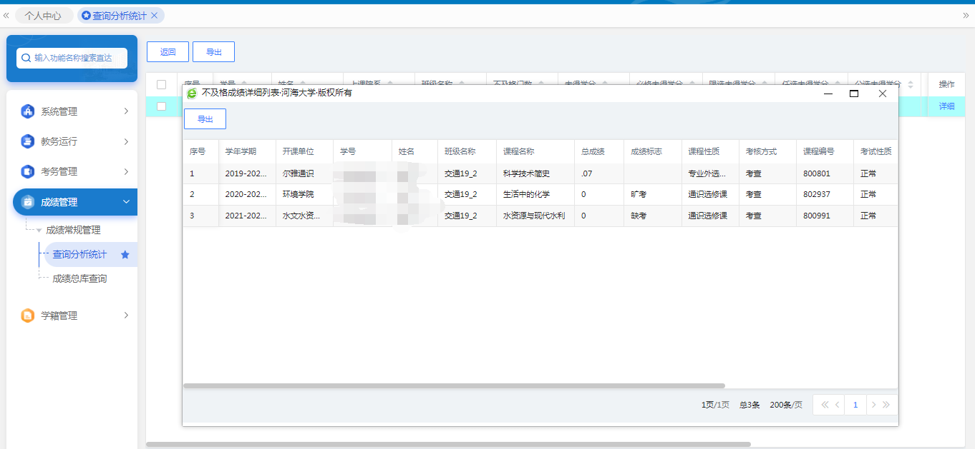
不及格门数统计明细

2.4加权平均成绩统计
步骤1、请依次点击【成绩管理】-【成绩常规管理】-【查询分析统计】，点击【08.加权平均成绩】，弹出加权平均成绩统计查询页面。
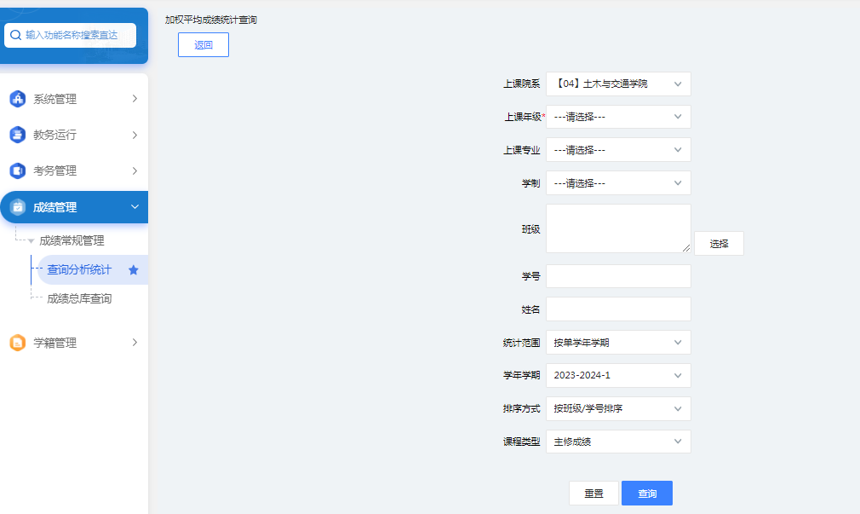
加权平均成绩统计查询
步骤2、选择相应条件后，点击【查询】，查询出相应条件下的数据，点击打印，可导出学生的加权平均成绩统计数据。
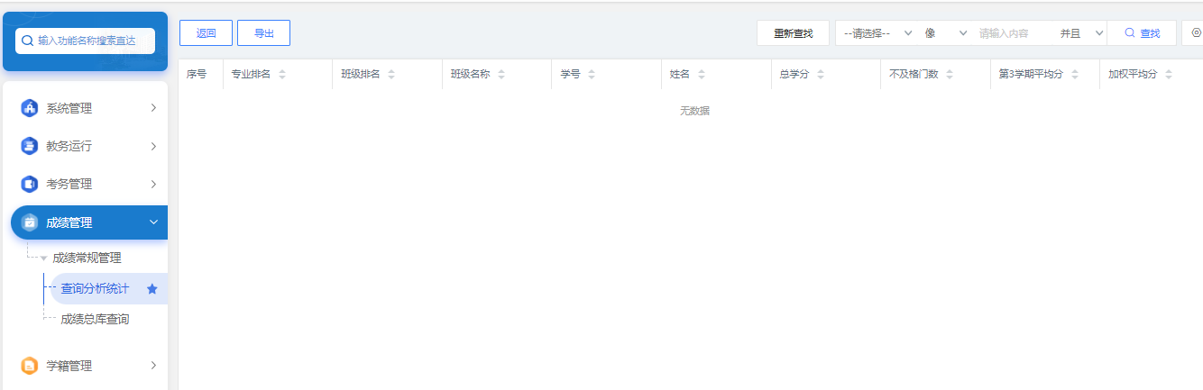
加权平均成绩统计结果

2.5不及格课程统计
步骤1、请依次点击【成绩管理】-【成绩常规管理】-【查询分析统计】，点击【10.不及格课程统计】，弹出不及格课程统计查询页面。
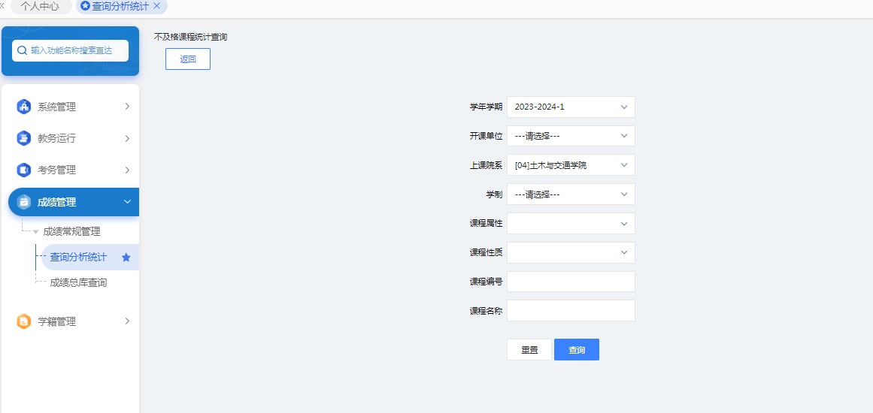
不及格课程统计查询
步骤2、选择相应条件后，点击【查询】，查询出相应条件下的数据点击打印，可导出不及格课程统计数据。
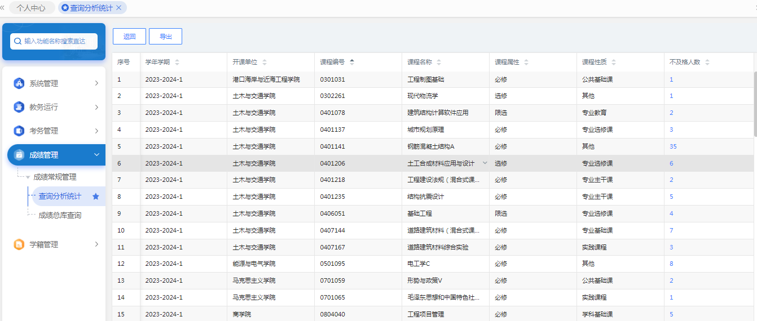
不及格课程统计
步骤3、点击记录后的【不及格人数】链接，可以查看具体不及格学生的名单。
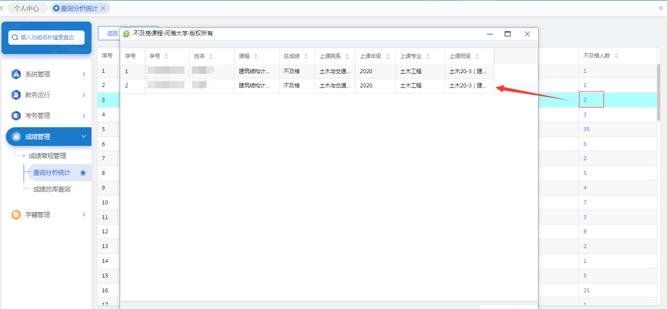
不及格课程明细

2.6不及格学生名单
步骤1、请依次点击【成绩管理】-【成绩常规管理】-【查询分析统计】，点击【11.不及格学生名单】，弹出不及格学生名单查询页面。
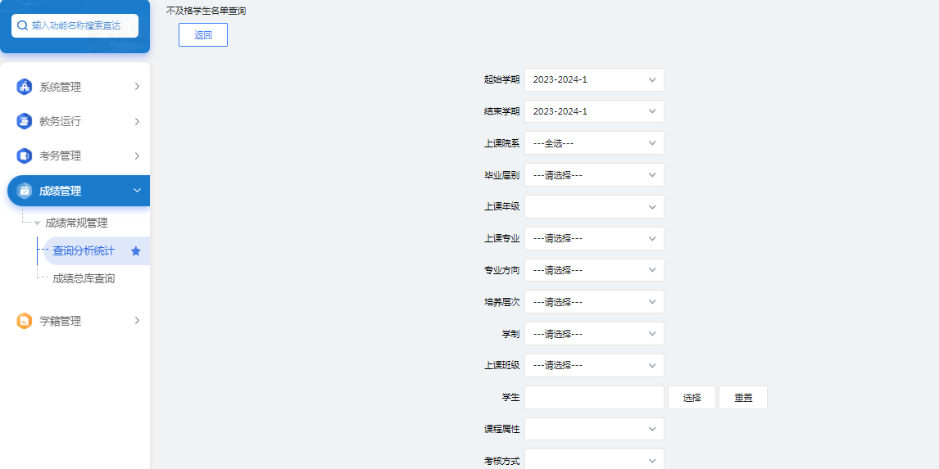
不及格学生名单查询
步骤2、选择相应条件后，点击查询，查询出相应条件下的数据，点击打印，可导出不及格学生名单数据。
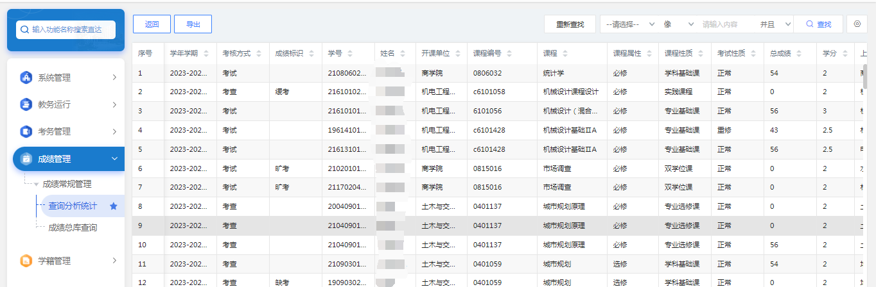
不及格学生名单

2.7课程分析统计
步骤1、请依次点击【成绩管理】-【成绩常规管理】-【查询分析统计】，点击【19.课程分析统计】，弹出打印页面。
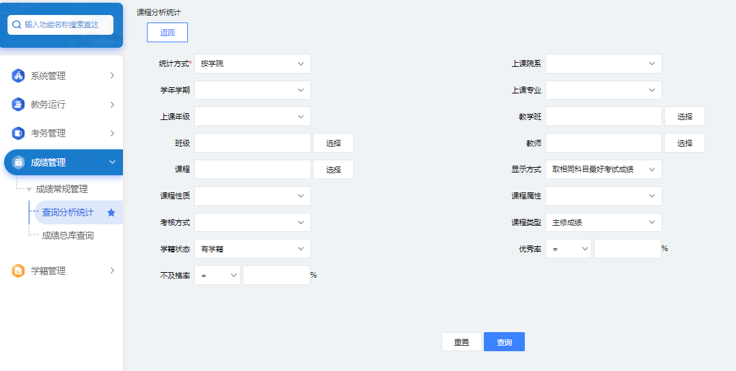
课程分析统计
步骤2、选择相应条件后，点击页面【查询】功能按钮，可查看课程成绩情况。
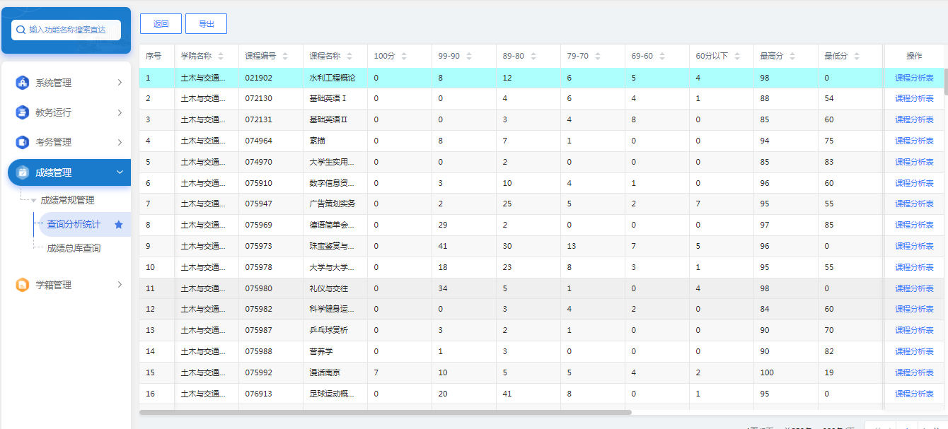
课程成绩情况表
步骤3、点击课程分析表可导出课程成绩统计表
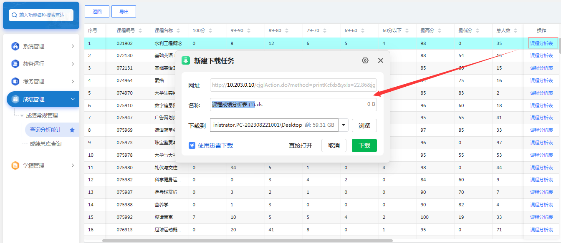

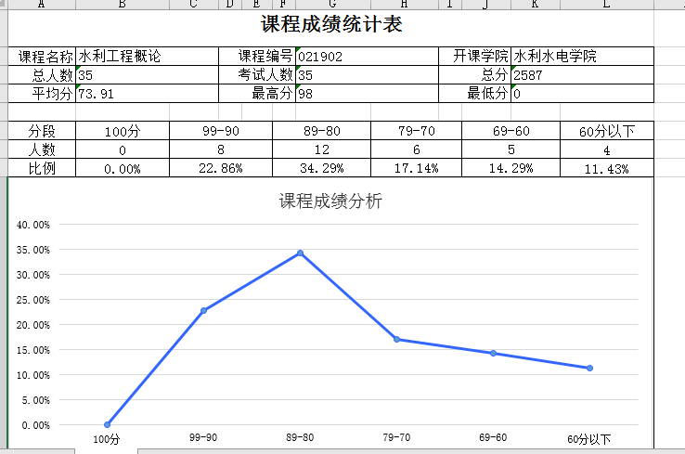
课程成绩统计表

成绩总库查询
主要用于查询学生的成绩，与成绩总库的页面是一样的，此功能主要是方便学校使用系统，针对学校不同权限的领导或老师，授予成绩总库查询（仅有查询功能）的权限。
步骤1、请依次点击【成绩管理】-【成绩常规管理】-【成绩总库查询】，打开成绩总库查询页面。
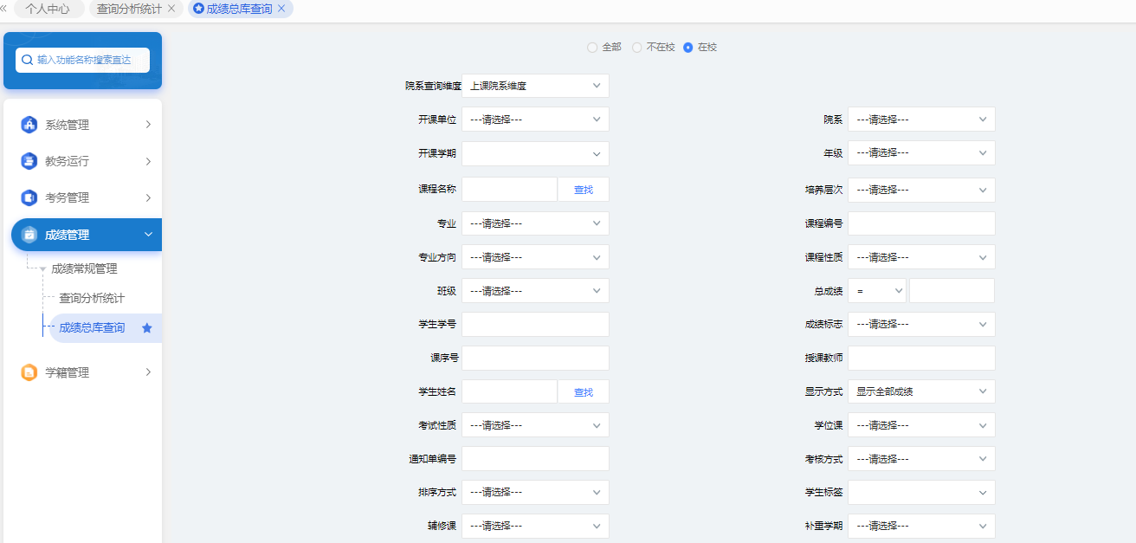
成绩总库查询
步骤2、选择相应的查询页面，点击查询按钮，可以显示查询结果，如下图成绩总库列表页面。
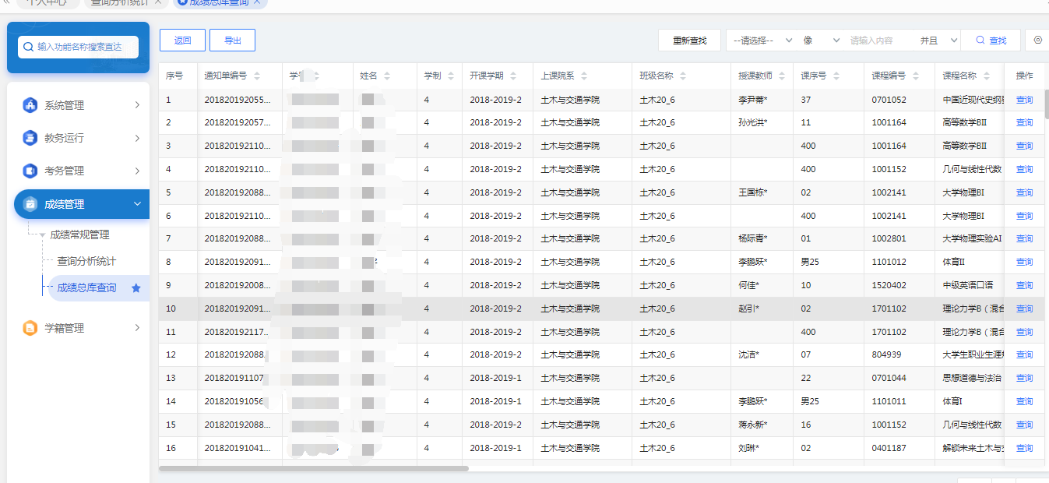
成绩总库列表

